**最基础的CSS元素及属性**

<a style="font-size:10px; color: #ffe067">aaa</a> 设置字体大小、颜色，用分号隔开

**初级CSS设计**

**共三种方法，执行等级依次降低**

**使用元素内嵌样式表创建**

**即在body中写；控制范围：body中单个a标签**

<body>

<a style="font-size:10px; color: #ffe067">aaa</a>

</body>

**使用文档内嵌样式表创建**

**即在head中写；控制范围：整个html文件**

<head>

<meta charset="UTF-8">

<title>CSS</title>

<style type="text/css">

a {

font-size: 20px;

color: #62fff6;

}

</style>

</head>

**使用外部样式表创建**

**控制范围：可控制多个html文件**

**另外new一个stylesheet文件并将字体格式写在其中**

a {

font-size: 30px;

color: #ff35f1;

}

**再在head中加入link**

<link rel="stylesheet" type="text/css" href="a.css">

**CSS选择器**

**根据类型选择元素**

**在head中写style，然后选想要控制body中的标签**

<head>

<meta charset="UTF-8">

<title>创建CSS选择器</title>

<style type="text/css">

/*这里的a就是想要控制body中的标签类型，其他标签还有： p, h1等*/

a {

font-size: 10px;

color: #ffb946;

}

</style>

</head>

<body>

<a>aaa</a>

<p>ppp</p>

<h1>h1</h1>

**选择所有元素**

**Head中style类型处改为“*”即可**

<head>

<meta charset="UTF-8">

<title>创建CSS选择器</title>

<style type="text/css">

* {

font-size: 10px;

color: #ffb946;

}

</style>

</head>

**根据类选择元素**

**Head中style类型处写“.”+自定义的类名；body中标签加入该类名**

<head>

<meta charset="UTF-8">

<title>创建CSS选择器</title>

<style type="text/css">

.自定义 {

font-size: 10px;

color: #ffb946;

}

</style>

</head>

<body>

<a class="自定义">aaa</a>

<p class="自定义">ppp</p>

</body>

**根据ID选择元素**

**Head中style类型处写“#”+自定义的类名；body中标签加入该类名**

**ID与CLASS的区别：ID只能用于一个标签，复用有效果单不符合规范**

<head>

<meta charset="UTF-8">

<title>创建CSS选择器</title>

<style type="text/css">

#自定义 {

font-size: 10px;

color: #ffb946;

}

</style>

</head>

<body>

<a id="自定义">aaa</a>

<p id="自定义">aaa</p>

**根据属性选择元素**

**Head中style类型处写“[]”，括号里填属性名；body中标签内加入该属性**

<head>

<meta charset="UTF-8">

<title>创建CSS选择器</title>

<style type="text/css">

[属性] {

font-size: 10px;

color: #9c09ff;

}

</style>

</head>

<body>

<a 属性></a>

</body>

**可以只针对具有同一种属性的多个标签的其中某一个标签，则要添加具体的地址**

<head>

<meta charset="UTF-8">

<title>创建CSS选择器</title>

<style type="text/css">

[属性="地址"] {

font-size: 10px;

color: #9c09ff;

}

</style>

</head>

<body>

<a 属性="地址"></a>

</body>

**冒号选择器**

**在一般的控制器后再加一个冒号控制器，则条件满足时字体会变成冒号控制器中的格式**

<head>

<meta charset="UTF-8">

<title>创建CSS选择器</title>

<style type="text/css">

标签类型 {

font-size: 30px;

color: #3769ff;

}

标签类型:需要选择的属性 {

font-size: 25px;

color: #c106ff;

}

</style>

</head>

**常用属性**

**Hover：鼠标经过时会改变原字体**

**CSS控制边框和背景**

**定义简单边框**

<head>

<meta charset="UTF-8">

<title>边框和背景</title>

<style type="text/css" >

.自定义 {

border-style: groove; /*边框样式*/

border-width: 5px; /*边框宽度*/

border-color: #00a2ff; /*边框颜色*/

border-bottom-: ; /*设置边框上下左右的各种属性*/

}

</style>

</head>

**Border简写属性**

<head>

<meta charset="UTF-8">

<title>边框和背景</title>

<style type="text/css" >

.自定义 {

border: 5px solid #ff2b18; /*全部简写到一起了*/

border-top: 4px dashed #56ffab; /*同理可简写上下左右边框的设置*/

}

</style>

</head>

**定义简单背景**

<head>

<meta charset="UTF-8">

<title>边框和背景</title>

<style type="text/css" >

.自定义 {

background-color: #ec34ff; /*设置背景色*/

background-image: url("图片地址"); /*背景加入图片*/

background-repeat: no-repeat; /*图片若比页面小也不会自动填充，只出现一次*/

background-size: cover; /*自动调整图片大小使其覆盖一个页面*/

background-attachment: fixed; /*图片会随着页面滚动而一起滚动*/

}

</style>

</head>

**CSS设置文本样式**

**可更改的设置：指定字母间距,单词间距,行高, 首行缩进、对齐方式、文本方向、字体名称、字体大小、字体样式、文本装饰、设置字体粗细、创建文本阴影**

<head>

<meta charset="UTF-8">

<title>创建文本样式</title>

<style type="text/css">

.自定义 {

letter-spacing: 10px; /*字母间距*/

word-spacing: 5px; /*单词间距*/

line-height: 10px; /*行间距*/

text-indent: 5px; /*首行缩进*/

text-align: center; /*设置文本对齐位置：居中、居右、居左*/

direction: rtl; /*适用于单词或带空格的字符串,可设置从左到右或从右到左*/

font-family: 微软雅黑; /*设置字体种类*/

font-size: 10px; /*设置字体大小*/

font-style: italic; /*设置字体样式：斜体*/

text-decoration: line-through; /*加中划线*/

text-transform: capitalize; /*每个单词的首字母自动改成大写*/

text-transform: uppercase; /*全部是大写字母*/

font-variant: small-caps; /*字母全改成大写，但字体大小比transform的要小*/

}

</style>

</head>

**文本大小写转换、指定字母是否以小型大写字母显示**

**仅适用于英文文本**

<head>

<meta charset="UTF-8">

<title>创建文本样式</title>

<style type="text/css">

.自定义 {

text-transform: capitalize; /*每个单词的首字母自动改成大写*/

text-transform: uppercase; /*全部是大写字母*/

font-variant: small-caps; /*字母全改成大写，但字体大小比transform的要小*/

}

</style>

</head>

**CSS使用过渡**

<head>

<meta charset="UTF-8">

<title>Title</title>

<style type="text/css">

p {

width: 100px;

height: 100px;

background: antiquewhite;

}

p:hover {

width: 150px;

height: 150px;

background: aqua;

transition-delay: 500ms; /*过渡时间（时间到后瞬间过渡）*/

transition-duration: 1000ms; /*过渡时间（渐变过渡）*/

transition-property: background-color; /*只有选择的属性会渐变延迟过渡，其他属性则是瞬间延迟过渡*/

}

</style>

</head>

**不规则渐变：贝塞尔曲线，可调出先快后慢或先慢后快等效果**

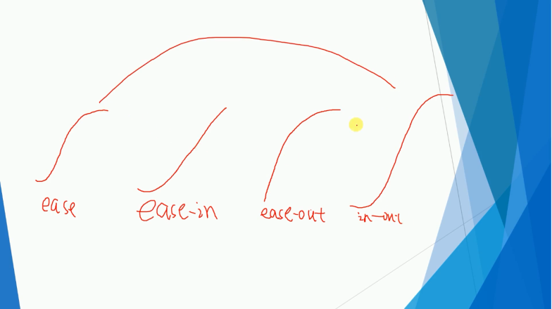

<head>

<meta charset="UTF-8">

<title>Title</title>

<style type="text/css">

p {

过渡前的各种属性

}

p:hover {

过渡后的各种属性

transition-timing-function: linear; /*不规则渐变类型：linear, ease, ease-in,

ease-out, ease-in-out*/

}

</style>

</head>

**使用动画**

**循环动画**

<head>

<meta charset="UTF-8">

<title>Title</title>

<style type="text/css">

p { /*这个里面的格式是最开始的*/

width: 100px;

height: 100px;

background-color: antiquewhite;

}

p:hover {

animation-duration: 5000ms;

animation-delay: 200ms;

animation-name: 自定义;

animation-iteration-count: infinite; /*动画执行次数*/

animation-direction: alternate; /*改变后又变回去*/

}

@keyframes 自定义 { /*循环的开始时的格式，但可以和最开始的格式不同*/

from {

width: 100px;

height: 100px;

background-color: black;

}

50% { /*延迟时间到50%时变成如下格式*/

width: 130px;

height: 130px;

background-color: brown;

}

75% { /*延迟时间到75%时变成如下格式*/

width: 160px;

height: 160px;

background-color: chartreuse;

}

to { /*一次循环结束时变到如下格式*/

width: 200px;

height: 200px;

background-color: aqua;

}

}

</style>

</head>

**过渡与变化的区别：过渡可以鼠标点击某个瞬间使变化停住**